Отчёт по лабораторной работе 10
Расширенные настройки SMTP-сервера
Сейдалиев Тагиетдин Ровшенович
Содержание

1 Цель работы
Приобретение практических навыков по конфигурированию SMTP-сервера в части настройки аутентификации.

2 Выполнение

2.1 Настройка LMTP в Dovecot
Для включения поддержки протокола LMTP был изменён файл dovecot.conf, где в параметр protocols добавлен lmtp. Это обеспечивает возможность приёма сообщений от Postfix через локальный LMTP-сокет.
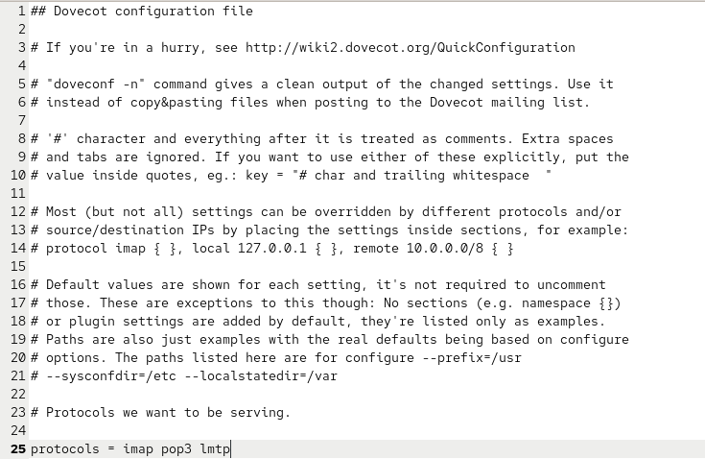
Рис. 1: Добавление протокола LMTP в Dovecot
В файле 10-master.conf был переопределён сервис lmtp. В конфигурации указано расположение Unix-сокета, через который Postfix передаёт сообщения, а также заданы права доступа и принадлежность к пользователю и группе postfix.
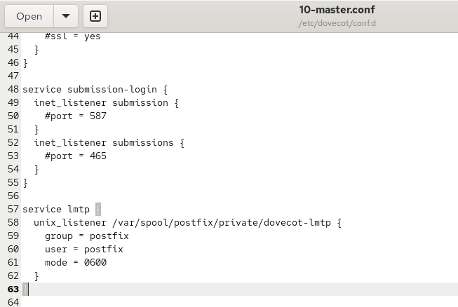
Рис. 2: Настройка сервиса LMTP в 10-master.conf
В файле 10-auth.conf задано использование локальной части логина без доменной части. Это позволяет корректно сопоставлять имя пользователя с его локальной учётной записью.
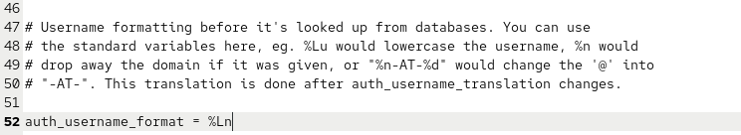
Рис. 3: Настройка auth_username_format
Postfix был перенастроен на передачу сообщений не напрямую, а через LMTP-сокет Dovecot. После внесения изменений службы Postfix и Dovecot были перезапущены для применения конфигурации.
При отправке тестового письма в журнале фиксировались следующие этапы:
- приём письма Postfix от клиента;
- передача сообщения локальному транспортному агенту;
- вызов LMTP-доставки через сокет /var/spool/postfix/private/dovecot-lmtp;
- подтверждение Dovecot о сохранении сообщения в INBOX;
- отчёт Postfix об успешной доставке.
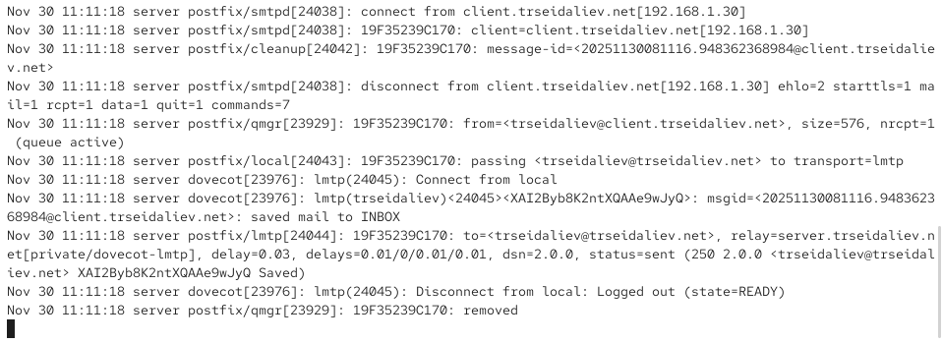
Рис. 4: Логи доставки письма через LMTP
Пояснение по логам:
Передача письма успешно прошла по цепочке: клиент → Postfix → LMTP → Dovecot.
Ключевая строка saved mail to INBOX подтверждает корректную доставку, а статус 250 2.0.0 — успешное завершение транзакции.
Просмотр содержимого почтового ящика пользователя подтвердил наличие тестового письма, доставленного через LMTP.
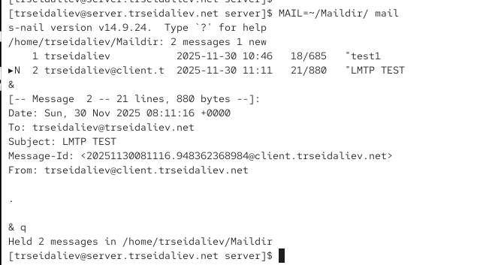
Рис. 5: Просмотр Maildir пользователя
Письмо успешно доставлено, что подтверждает корректную интеграцию Postfix и Dovecot через LMTP.

2.2 Настройка SMTP-аутентификации
В файле 10-master.conf была добавлена конфигурация службы auth, обеспечивающая взаимодействие Postfix и Dovecot при проверке пользовательских учетных данных.
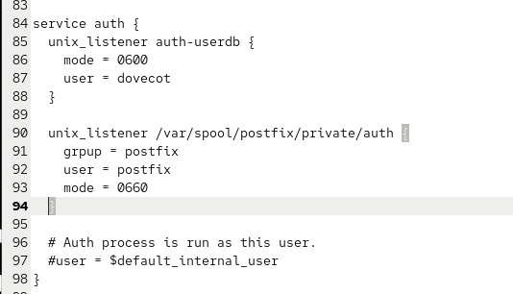
Рис. 6: Фрагмент настройки службы auth
Построчное пояснение:
- service auth { — начало блока настроек службы аутентификации Dovecot.
- unix_listener auth-userdb { — настройка сокета, через который внутренние процессы Dovecot получают информацию о пользователях.
- mode = 0600 — доступ только для владельца сокета.
- user = dovecot — владельцем сокета является пользователь dovecot.
- } — закрытие блока auth-userdb.
- unix_listener /var/spool/postfix/private/auth { — сокет, используемый Postfix для SASL-аутентификации через Dovecot.
- group = postfix — группа владельца сокета — postfix, что позволяет Postfix обращаться к нему.
- user = postfix — владельцем сокета является пользователь Postfix.
- mode = 0660 — разрешение на чтение и запись для владельца и группы.
- } — закрытие блока Postfix-сокета.
- } — завершение определения службы auth.
В Postfix была включена поддержка SASL-аутентификации через Dovecot и указан путь к соответствующему сокету.
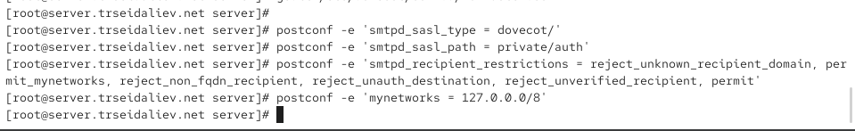
Рис. 7: Настройка параметров SASL через postconf
В настройках Postfix заданы параметры, регулирующие приём писем:
- reject_unknown_recipient_domain — отклоняет письма, если домен получателя не существует.
- permit_mynetworks — разрешает приём писем от доверенных IP-адресов.
- reject_non_fqdn_recipient — отклоняет адреса получателя без полного доменного имени.
- reject_unauth_destination — запрещает использовать сервер как открытый релей; принимает письма только для локальных доменов.
- reject_unverified_recipient — отклоняет письма, если проверка существования пользователя невозможна или неуспешна.
- permit — разрешает обработку после прохождения всех предыдущих проверок.
Эти параметры предотвращают использование сервера в качестве SMTP-relay и обеспечивают проверку корректности адресов.
В Postfix адрес доверенной сети ограничен только локальным хостом:
mynetworks = 127.0.0.0/8
Это гарантирует, что сервер принимает письма без аутентификации только от самого себя.
В файле master.cf в определении службы SMTP добавлены параметры:
- включение SASL-аутентификации (smtpd_sasl_auth_enable=yes);
- изменение ограничений получателей для разрешения авторизованных пользователей (permit_sasl_authenticated).
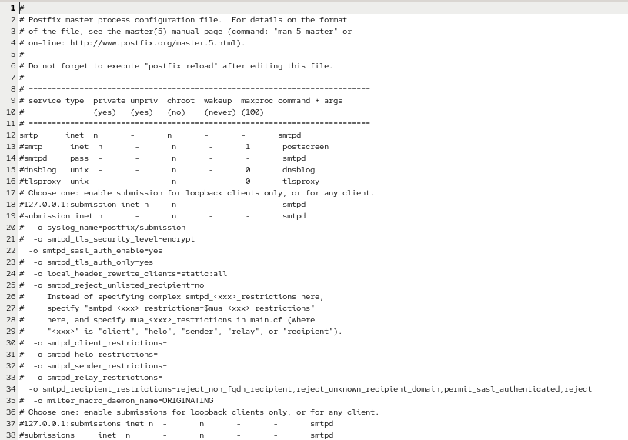
Рис. 8: Фрагмент master.cf с изменёнными параметрами
Для проверки работы аутентификации на клиентской машине было установлено средство telnet, а затем сгенерирована строка авторизации формата base64.
После подключения к серверу:
- сервер сообщает поддерживаемые расширения SMTP;
- выполняется команда EHLO test;
- производится проверка аутентификации командой AUTH PLAIN <строка>.
На скриншоте показано успешное прохождение аутентификации:
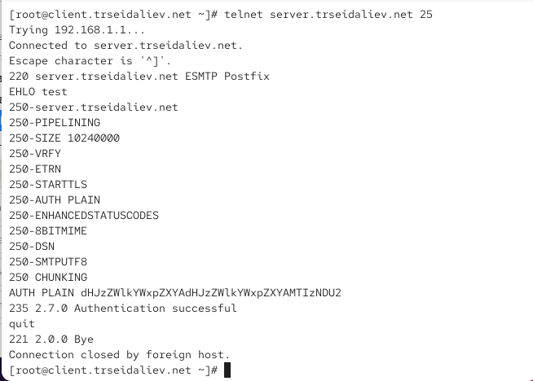
Рис. 9: Проверка авторизации через telnet
Сервер вернул код 235 2.7.0 Authentication successful, подтверждающий корректную работу SMTP-аутентификации.

2.3 Настройка SMTP over TLS
Для настройки TLS использовались временные сертификаты Dovecot.
Файлы сертификата и ключа были перенесены в системные каталоги /etc/pki/tls/certs и /etc/pki/tls/private для корректной работы SELinux.
На скриншоте видно выполнение копирования и настройку Postfix путём указания сертификата, приватного ключа, каталога кеширования TLS-сессий, а также уровня безопасности:
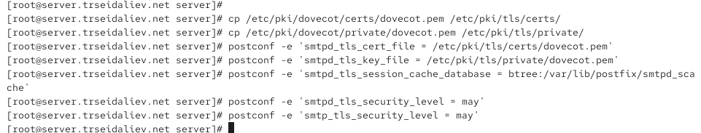
Рис. 10: Копирование сертификатов и настройка параметров TLS в Postfix
После внесения параметров Postfix начинает принимать TLS-соединения и использовать шифрование при работе по SMTP.
Для запуска SMTP-сервиса с поддержкой TLS и аутентификации на 587-м порту в файл master.cf были внесены изменения.
Основной SMTP-сервис на порту 25 оставлен в минимальной конфигурации:
smtp inet n - n - - smtpd
Добавлена новая служба submission:
- работает на порту 587;
- требует применение шифрования (опция encrypt);
- включает SASL-аутентификацию;
- использует ограничивающие правила для адресов получателя, предотвращающие open relay.
Фрагмент изменённого файла:
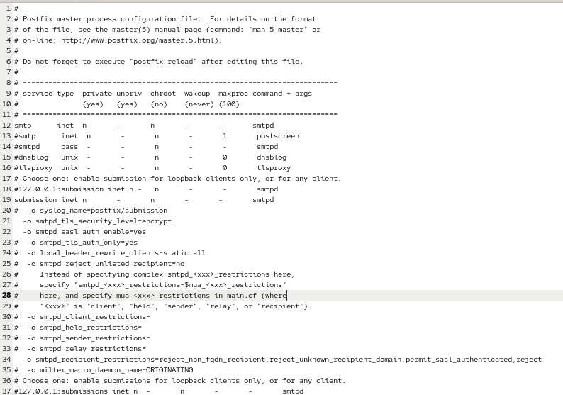
Рис. 11: Изменения в master.cf для службы submission
Чтобы разрешить работу службы smtp-submission, в firewall были добавлены соответствующие правила. Сервис стал доступен и после перезагрузки конфигурации межсетевой экран учитывает постоянное разрешение.
С клиента выполнялось подключение к SMTP-серверу по порту 587 с использованием STARTTLS:
openssl s_client -starttls smtp -crlf -connect server.user.net:587
После установления защищённого канала были выполнены:
- команда EHLO;
- попытка аутентификации через механизм AUTH PLAIN.
Скриншот демонстрирует успешную TLS-сессию и подтверждённую аутентификацию:
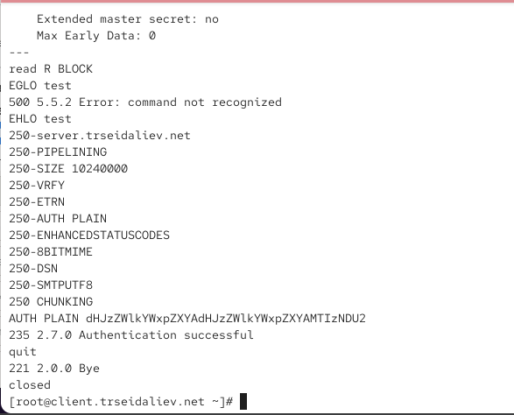
Рис. 12: Проверка SMTP over TLS через openssl и telnet
В почтовом клиенте Evolution был настроен SMTP-сервер со следующими параметрами:
- порт: 587;
- метод шифрования: STARTTLS;
- тип аутентификации: PLAIN.
Настройки отображены на скриншоте:
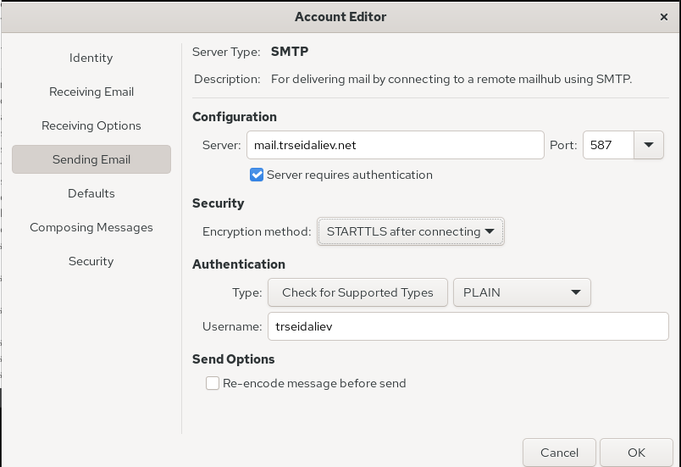
Рис. 13: Настройки SMTP в Evolution
После настройки почтовые сообщения успешно отправлялись через TLS-защищённый SMTP-канал.
В клиентском интерфейсе Evolution отображаются входящие письма, отправленные через TLS-канал. Все они доставлены корректно:
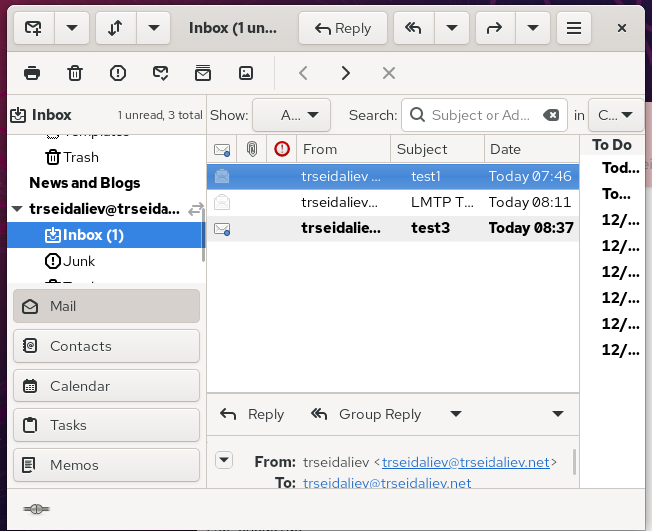
Рис. 14: Полученные письма в Evolution
Мониторинг /var/log/maillog показал корректную работу цепочки:
- клиент → Postfix (через TLS);
- передача сообщения в LMTP-службу;
- Dovecot принимает письмо и сохраняет его в INBOX;
- Postfix подтверждает успешную доставку.
Логи демонстрируют успешную аутентификацию и использование LMTP для хранения почты:
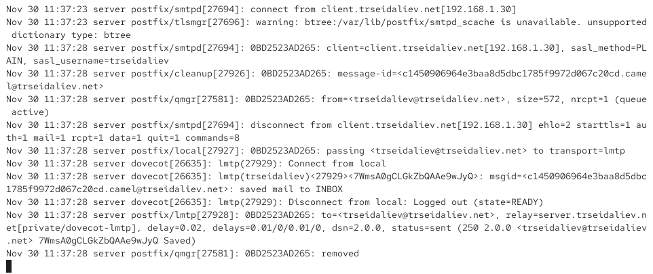
Рис. 15: Фрагмент логов Postfix и Dovecot

2.4 Внесение изменений в конфигурацию внутреннего окружения
Для сохранения всех модификаций в инфраструктуре Vagrant были перенесены обновлённые конфигурации в каталог /vagrant/provision/server/.
Скрипт mail.sh был дополнен параметрами для расширенной настройки SMTP и TLS.
Пример фрагмента обновлённого скрипта:
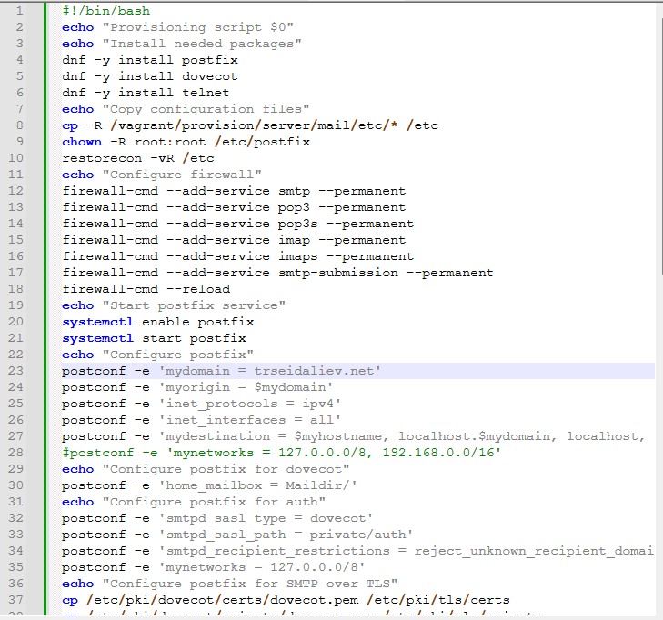
Рис. 16: Часть обновлённого provisioning-скрипта
Дополнительно создан вариант минимального provisioning-скрипта для клиента, включающий установку Evolution и telnet:
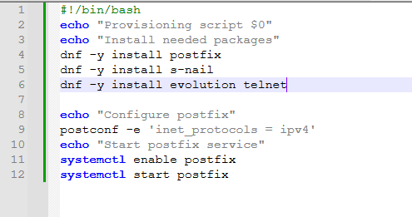
Рис. 17: Минимальный provisioning-скрипт для клиента

3 Заключение
В ходе выполнения работы:
- настроен SMTP-сервер Postfix с поддержкой аутентификации пользователей через Dovecot;
- реализована передача почты посредством LMTP-сервиса Dovecot;
- включена и проверена работа TLS-шифрования для SMTP (порт 587, STARTTLS);
- выполнена настройка firewall для служб smtp и smtp-submission;
- протестирована SMTP-аутентификация как через telnet/openssl, так и через почтовый клиент Evolution;
- обновлены конфигурации Postfix и Dovecot в каталоге provisioning для автоматизации развёртывания.

4 Контрольные вопросы

4.1 1. Приведите пример задания формата аутентификации пользователя в Dovecot в форме логина с указанием домена.
Для использования полного адреса электронной почты (логин + домен) можно задать:
auth_username_format = %n@%d
В этом случае Dovecot будет ожидать логин в виде user@domain, не отбрасывая доменную часть.

4.2 2. Какие функции выполняет почтовый Relay-сервер?
Почтовый Relay-сервер выполняет следующие задачи:
- принимает письма от отправителей и передаёт их другому серверу SMTP для дальнейшей доставки;
- маршрутизирует почтовый трафик между доменами и почтовыми системами;
- может использоваться как промежуточный узел для фильтрации, антивирусной проверки или балансировки нагрузки;
- обеспечивает доставку сообщений в случае временной недоступности конечного сервера, помещая почту в очередь.

4.3 3. Какие угрозы безопасности могут возникнуть в случае настройки почтового сервера как Relay-сервера?
Неправильно настроенный Relay-сервер представляет серьёзную угрозу:
- Использование как open relay — злоумышленники смогут рассылать спам через сервер без ограничений.
- Включение в чёрные списки (RBL) — провайдеры и другие почтовые сервера начнут блокировать почту с данного домена/узла.
- Повышенная нагрузка на сервер — массовая спам-рассылка быстро исчерпает ресурсы системы.
- Компрометация доверия к домену — почта домена будет расцениваться как вредоносная, что приведёт к блокировкам и ухудшению доставки.
- Риск DoS-атак — спам-боты могут перегрузить очереди обработки писем.
Поэтому строгие ограничения (reject_unauth_destination, permit_mynetworks, permit_sasl_authenticated) обязательны для защиты SMTP-сервера.

